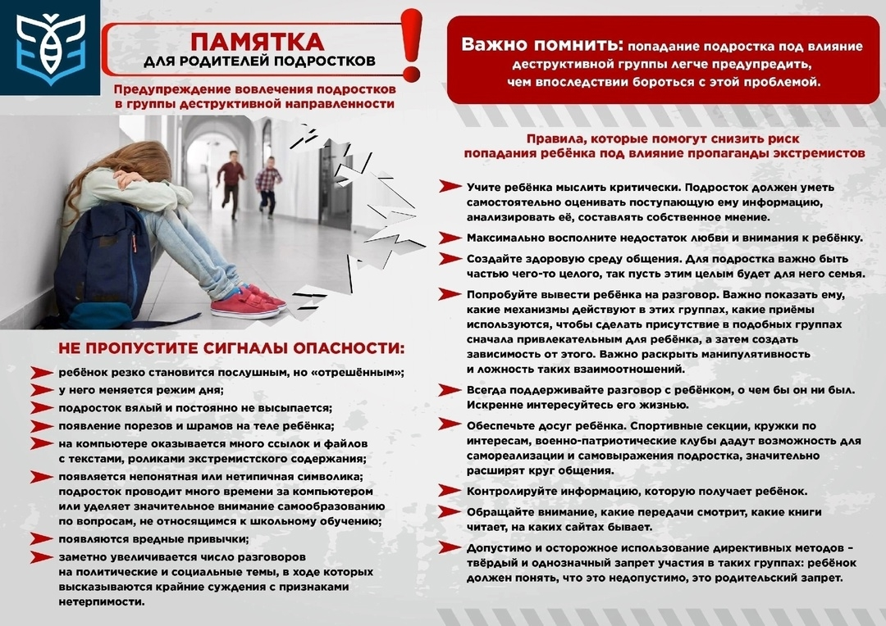

#ПАМЯТКА ПО ПРОФИЛАКТИКЕ ВОВЛЕЧЕНИЯ НЕСОВЕРШЕННОЛЕТНИХ В в ДЕСТРУКТИВНЫЕ СООБЩЕСТВА

УВАЖАЕМЫЕ РОДИТЕЛИ!

Советы этой памятки помогут вам распознать и существенно снизить риск попадания вашего ребенка в запрещённые религиозные организации, экстремистские движения и террористические организации.

Крайними формами деструктивного поведения являются экстремизм и радикализм в молодёжной среде и вопросы профилактики такого поведения несовершеннолетних, как никогда, актуальны и современны в настоящее время во всем мировом пространстве.

Для распространения экстремистских идей в современном мире широко используются возможности сети Интернет. Данный вид экстремизма определяется как ИНФОРМАЦИОННЫЙ ЭКСТРЕМИЗМ. Среди МЕТОДОВ экстремистского ВОЗДЕЙСТВИЯ НА МОЛОДЕЖЬ в сети Интернет выделяют:

целенаправленное дезинформирование и пропагандистское воздействие, как на массовое сознание населения, так и на индивидуальное и групповое сознание людей;

психофизиологическое информационно-скрытое насильственное воздействие на психику человека.

В сети Интернет используются ТРИ ВИДА ВЕРБОВОЧНОЙ ЭКСТРЕМИСТСКОЙ ДЕЯТЕЛЬНОСТИ:

официальные сайты экстремистских организаций, на которых опубликованы -аудио, -видео и текстовые материалы;

социальные сети, блоги, форумы, через которые распространяются экстремистские материалы, и инициируется их обсуждение;

чаты, и Интернет сообщества, где обсуждаются, планирование и координация будущих экстремистских акций в скрытом режиме.

ЭКСТРЕМИСТЫ рассматривают подобный способ ПОПОЛНЕНИЯ числа своих СТОРОННИКОВ в качестве одного из основных, так как контакты в Интернет сообществах позволяют оперативно поддерживать связь на географически больших расстояниях, обсуждать, планировать и координировать будущие акции в достаточно скрытом режиме.

Родителям необходимо знать и рассказывать об этом своим детям, что
одной из превентивных мер противодействия экстремизму является тот факт, что лицам признанным экстремистами, ограничен доступ к государственной и муниципальной службе, работе в силовых структурах и образовательных учреждениях, им запрещена частная детективная деятельность и т.д.

Ниже приведено несколько ПРАВИЛ, которые помогут СНИЗИТЬ РИСК ПОПАДАНИЯ вашего РЕБЁНКА ПОД ВЛИЯНИЕМ ПРОПАГАНДЫ ЭКСТРЕМИСТОВ.

Разговаривайте с ребёнком. Вы должны знать с кем он общается, как проводит время и что его волнует. Обсуждайте политическую, социальную и экономическую обстановку в мире, межэтнические отношения. Подростку трудно разобраться в хитросплетениях мирового социума и экстремистские группы зачастую пользуются этим, трактуя определённые события в пользу своей идеологии;

Обеспечьте досуг ребёнка. Спортивные секции, кружки по интересам,общественные организации, военно-патриотические клубы дадут возможность для самореализации и самовыражения подростка, значительно расширят круг общения;

Контролируйте информацию, которую получает ребёнок. Обращайте
внимание, какие передачи смотрит, какие книги читает, на каких сайтах бывает.
Помните, что средства массовой информации являются мощным орудием в пропаганде экстремизма;

Объясните юному пользователю, что не вся информация, полученная из Интернета, правдива, важно проверять её с помощью дополнительных источников (книги, газеты, журналы). Интересуясь тем, что увлекает ребёнка, вы приучите его советоваться с вами;

Вместе составьте список детских или подростковых интернет-сайтов, добавьте их в папку «Избранное». Пусть этот перечень пополняется с вашего согласия. Договорись с ребёнком, что он будет посещать сайты только из «белого» списка;

Расскажите о сайтах «для взрослых». Поскольку полностью блокировать нежелательный контент невозможно, пусть лучше дети от вас узнают об их существовании. Объясните, что такие сайты, как правило, заражены вирусами, которые способны уничтожить все имеющиеся в компьютере файлы. Такой аргумент подействует;

Договоритесь о том, что ребёнок будет сообщать обо всем, что вызовет у него тревогу во время нахождения в Сети.

С помощью СПЕЦИАЛЬНЫХ ПРОГРАММ Вы можете:

Блокировать доступ к нежелательным интернет-ресурсам;
Запретить доступ к конкретным программам;
Запретить доступ к определённым играм;
Вести отчёт о работе ребёнка в Интернете. С его помощью вы будете
знать, какие сайты в Интернете посещает ребёнок;
Ограничить время пребывания за компьютером, задать дни недели и разрешённые часы доступа. По истечении этого времени происходит принудительный выход из системы.
Согласись, это весьма полезная функция.

Основные ПРИЗНАКИ того, что ваш сын или дочь начинают ПОДПАДАТЬ
ПОД ВЛИЯНИЕ ЭКСТРЕМИСТСКОЙ ИДЕОЛОГИИ:

Манера поведения ребёнка становится значительно более резкой и грубой, прогрессирует ненормативная либо жаргонная лексика;

Круг общения ребёнка становится более широким, при этом большинство людей, с которыми начинает общаться ребёнок, Вам незнакомы (они не являются его одноклассниками, однокурсниками, воспитанниками секций и кружков, посещаемых ребёнком). Зачастую приятели и знакомые на несколько лет старше Вашего ребёнка. Общаясь по телефону, ребёнок становится более
скрытным, старается не общаться при Вас либо членах семьи;

Резко изменяется стиль одежды и внешнего вида, соответствуя правилам определённой субкультуры. Дома могут появиться различные нетипичные предметы, несущие экстремистскую символику и атрибутику, а также предметы, которые могут быть использованы в качестве оружия (ножи, кастеты, биты и т.д.);

В компьютере, используемом подростком, либо в его электронных средствах связи (телефоны, смартфоны, планшетные компьютеры и т.п.) оказывается много сохранённых ссылок или файлов с текстами, роликами или изображениями экстремистского содержания;

Ребёнок проводит много времени за компьютером или самообразованием по вопросам, не относящимся к школьному обучению, художественной литературе, фильмам, компьютерным играм;

У ребёнка появляется повышенное увлечение вредными привычками;

Резкое увеличение числа разговоров на политические и социальные
темы, в ходе которых высказываются крайние суждения с признаками нетерпимости;

Псевдонимы в Интернете, пароли и т.п. носят экстремально политический характер.

Что делать, если вы ПОДОЗРЕВАЕТЕ, что ваш РЕБЁНОК ПОПАЛ ПОД ВЛИЯНИЕ ЭКСТРЕМИСТСКОЙ ОРГАНИЗАЦИИ:

Не осуждайте категорически увлечение подростка, идеологию группы – такая манера точно натолкнётся на его протест. Попытайтесь выяснить причину
экстремистского настроения, аккуратно обсудите, зачем ему это нужно и постарайтесь верно расставить жизненные приоритеты ребёнка;

Начните «контрпропаганду». Основой «контрпропаганды» должен стать
тезис, что человек сможет гораздо больше сделать для переустройства мира, если он будет учиться дальше и как можно лучше, став, таким образом, профессионалом и авторитетом в обществе, за которым пойдут и к которому прислушаются. Приводите больше примеров из истории и личной жизни о событиях, когда люди разных национальностей и рас вместе добивались определённых целей. Обязательным условием такого общения должны быть мягкость и ненавязчивость;

Приведите отрицательные примеры деятельности экстремистских организаций (тоталитарных сект), освещаемых в СМИ. Выясните отношение ребёнка к этим событиям, разъясните противоправность и наказуемость таких деяний и постарайтесь сформировать у него негативное отношение к совершённым преступлениям;

Ограничьте общение подростка со знакомыми, оказывающими на него негативное влияние, попытайтесь выяснить, кто из его знакомых или друзей является «лидером» группы и изолируйте от него Вашего ребёнка;

Как правило, экстремизм имеет в своей основе жёсткую идеологию, которой должен подчиняться каждый член организации. Участники движения читают определённые книги, смотрят определённые фильмы, у них свои отличительные знаки в одежде, зачастую в причёске и манере поведения.

Если вы ЗАМЕТИЛИ, что Ваш ребёнок ведёт себя необычно, а именно: ИСПОЛЬЗУЕТ в своей речи СПЕЦИФИЧЕСКИЙ СЛЕНГ, используют с друзьями НЕОБЫЧНЫЕ КЛИЧКИ, зачастую довольно грубые клички, в грубой форме выражает неодобрение к людям другой национальности либо религии (НАЗЫВАЕТ их различными КЛИЧКАМИ), читает НАЦИСТСКУЮ ЛИТЕРАТУРУ, хранит у себя специфическую СИМВОЛИКУ, посещает САЙТЫ националистической тематики, то стоит поинтересоваться, побеседовать с ним, узнать почему он это делает.

Возможно, нет поводов для беспокойства, но может быть и так, что ребёнок попал в западню. В этом случае попытайтесь поговорить с ним как со взрослым человеком. Объясните, что он несёт ответственность, в том числе и уголовную, за свои действия. Расскажите ему о том, что любая деятельность, направленная на ограничение свободы вероисповедания, или затрагивающая национальный признак является недопустимой.

Обстоятельствами, отягчающими наказание, признаются: совершение преступления по мотивам политической, идеологической, расовой, национальной или религиозной ненависти или вражды, либо по мотивам ненависти или вражды в отношении какой-либо социальной группы (статья 63 Уголовного кодекса Российской Федерации).

Воспрепятствование осуществлению права на свободу совести и вероисповеданий Незаконное воспрепятствование деятельности религиозных организаций или совершению религиозных обрядов – наказывается штрафом в размере до восьмидесяти тысяч рублей или в размере заработной платы или иного дохода осуждённого за период до шести месяцев, либо исправительными работами на срок до одного года, либо арестом на срок до трёх месяцев (статья 148 Уголовного кодекса Российской Федерации).

Существует и АДМИНИСТРАТИВНАЯ ОТВЕТСТВЕННОСТЬ, если в действиях Вашего ребёнка увидят:

нарушение законодательства о свободе совести, свободе вероисповедания и о религиозных объединениях;

злоупотребление свободой массовой информации;

пропаганду и публичное демонстрирование нацистской атрибутики или символики;

организацию деятельности общественного или религиозного объединения, в отношении которого принято решение о приостановлении его деятельности;

производство и распространение экстремистских материалов.

На наш взгляд, лучше заранее знать врага в лицо и не допустить того, чтобы дети вступали во всевозможные сомнительные организации. Легче знать и предотвратить, чем пытаться исправить то, что уже случилось.

БЕРЕГИТЕ СВОИХ ДЕТЕЙ!

